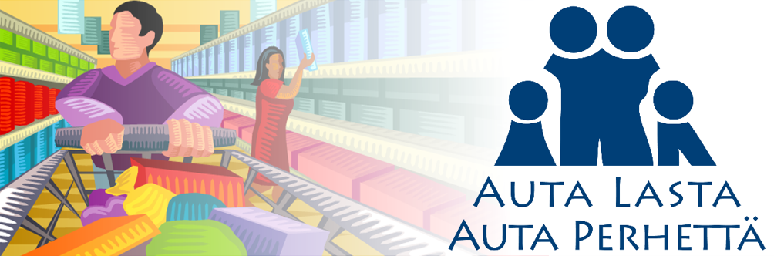

Pyydämme sinua ostamaan kaupasta yhden ylimääräisen tuotteen ja tuomaan sen aulan keräyspisteeseemme. Lahjoitetut tuotteet jaetaan avun tarpeessa oleville lapsiperheille ja yksinäisille Kirkkonummen suomalaisen seurakunnan diakoniatyön kautta.

Lahjoitustuotteiksi sopivat erinomaisesti

- Pilaantumaton kuivaruoka
- Säilykkeet
- Hygieniatuotteet
- Lastentarvikkeet ja lelut

Lions-klubit kautta Suomen toteuttavat ”Auta lasta, auta perhettä”-keräyksiä ”Me palvelemme” -hengessä. Jos olet kiinnostunut tulemaan mukaan toimintaamme, ota yhteyttä
kirkkonummi-kyrkslatt.nice@lions.fi

Pyydämme sinua ostamaan kaupasta yhden ylimääräisen tuotteen ja tuomaan sen aulan keräyspisteeseemme. Lahjoitetut tuotteet jaetaan avun tarpeessa oleville lapsiperheille ja yksinäisille Kirkkonummen suomalaisen seurakunnan diakoniatyön kautta.

Lahjoitustuotteiksi sopivat erinomaisesti

- Pilaantumaton kuivaruoka
- Säilykkeet
- Hygieniatuotteet
- Lastentarvikkeet ja lelut

Lions-klubit kautta Suomen toteuttavat ”Auta lasta, auta perhettä”-keräyksiä ”Me palvelemme” -hengessä. Jos olet kiinnostunut tulemaan mukaan toimintaamme, ota yhteyttä
kirkkonummi-kyrkslatt.nice@lions.fi

